[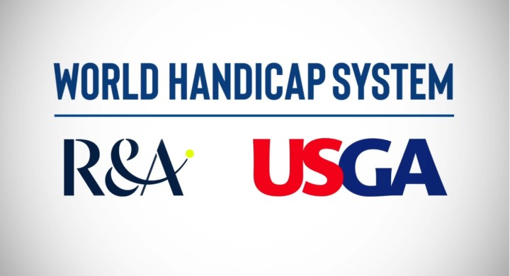](https://liguegolfpaca.org/wp-content/uploads/2020/01/WHS-Logo.jpg)

**World Handicaping System 2020**

Le 27/01/2020

A compter du 1er avril 2020, va être mis en place une nouvelle méthode de calcul des index : le World Handicap System (WHS).

Afin de vous permettre de commencer à mieux appréhender les particularités de cette nouvelle méthode, vous trouverez une présentation et un guide pratique qui vous donneront les informations essentielles. Parallèlement, la FFG travaille à la production de différents supports à l’attention des licenciés, notamment des animations vidéo, qui seront mis en ligne sur leur site Internet.

Pour toutes questions sur le sujet, une boîte mail dédiée [whs@ffgolf.org](mailto:whs@ffgolf.org) a été créée….n’hésitez pas!!!

Bonne lecture 😉